Отчет по лабораторной работе №1
Основы информационной безопасности
Кудинов Максим НКАбд-03-24
Содержание

1 Цель работы
Целью данной работы является приобретение практических навыков установки операционной системы на виртуальную машину, настройки ми- нимально необходимых для дальнейшей работы сервисов.

2 Задание
- Установка и настройка операционной системы.
- Найти следующую информацию:
  - Версия ядра Linux (Linux version).
  - Частота процессора (Detected Mhz processor).
  - Модель процессора (CPU0).
  - Объем доступной оперативной памяти (Memory available).
  - Тип обнаруженного гипервизора (Hypervisor detected).
  - Тип файловой системы корневого раздела.

3 Выполнения лабороторной работы
Я выполил лаборотрную работу на домашнем оборудовании, создаю новую виртуальную машину в Virtual Box, также ставлю необходимые параметры.(рис 1)
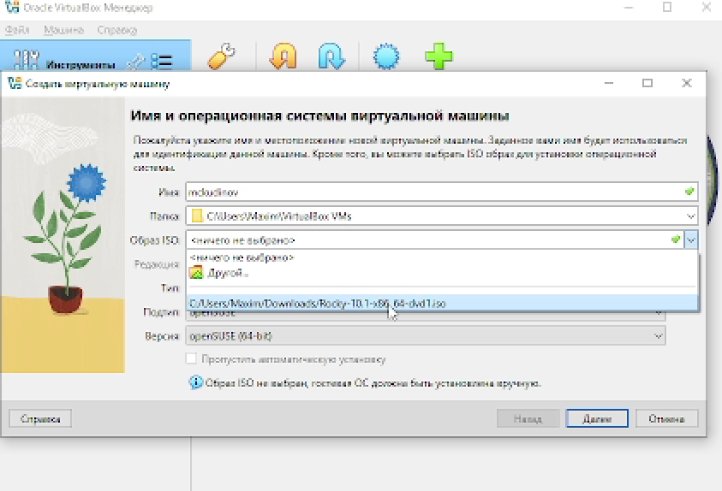

Выбираю имя пользователя и хоста(рис. 2)
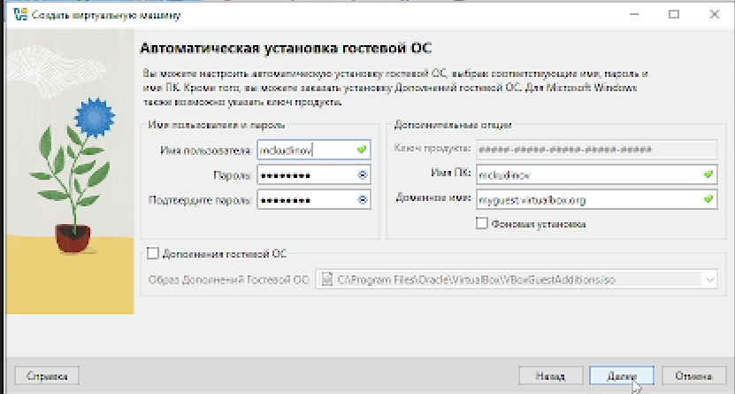
Выбираю объем оперативной памяти и процессор(рис. 3)
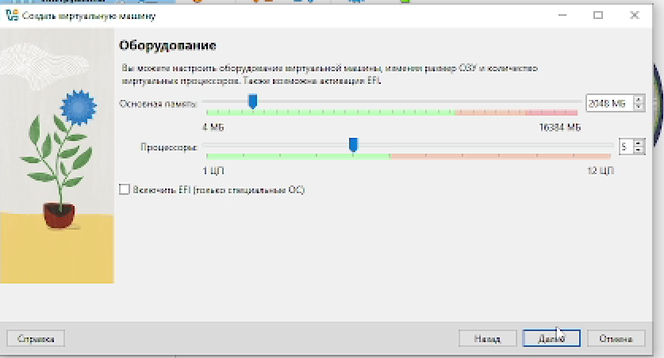

Выбираю размер диска, 40 гб (рис. 4)
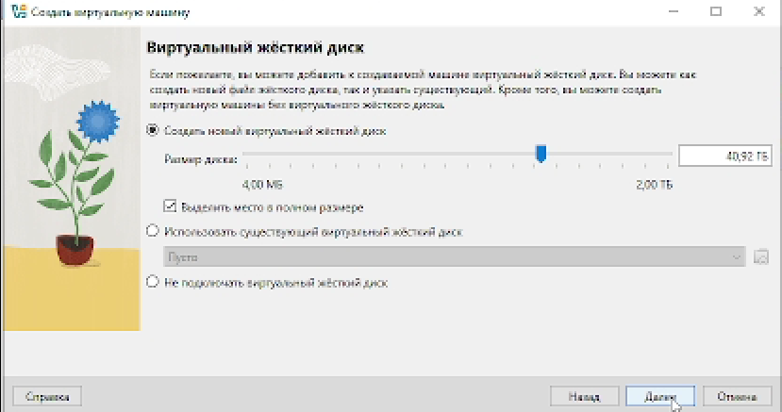

Соглшаюсь со всем и начинаю загрузку (рис. 5)
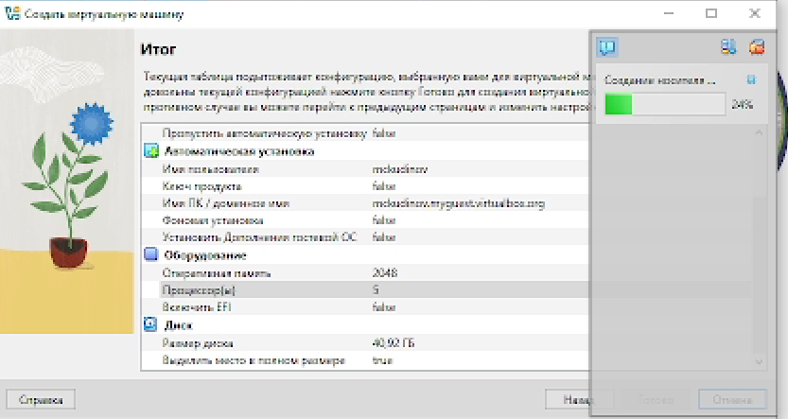

Начинаю загрузку операционной системы (рис 6.)
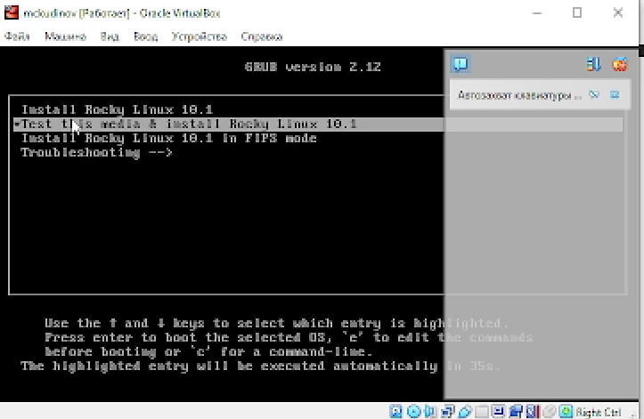
Выбираю язык для установки (рис. 7)
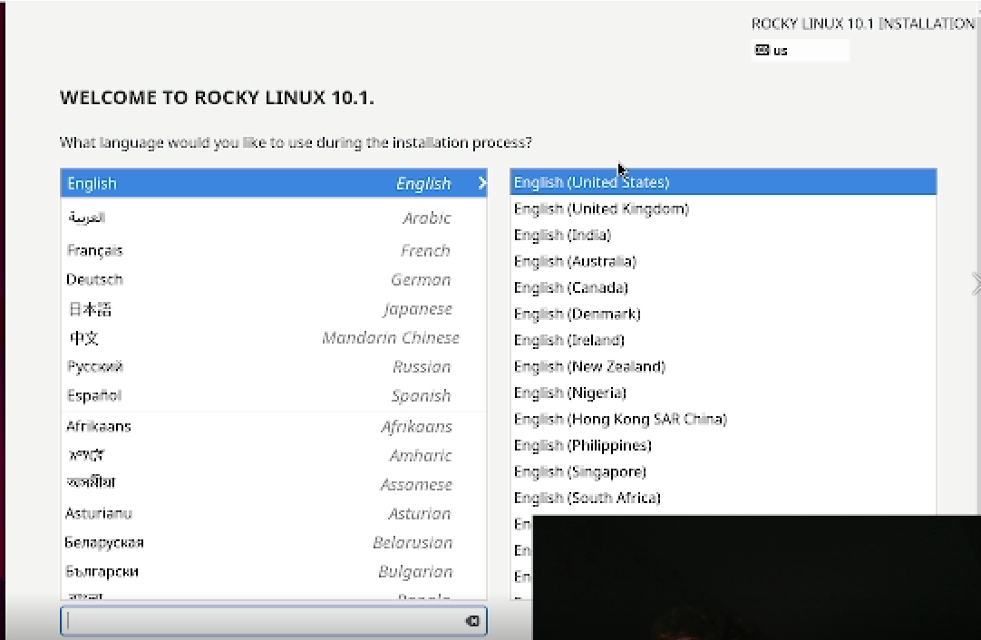

Выбираю оставшиеся параметры установки (рис. 8)
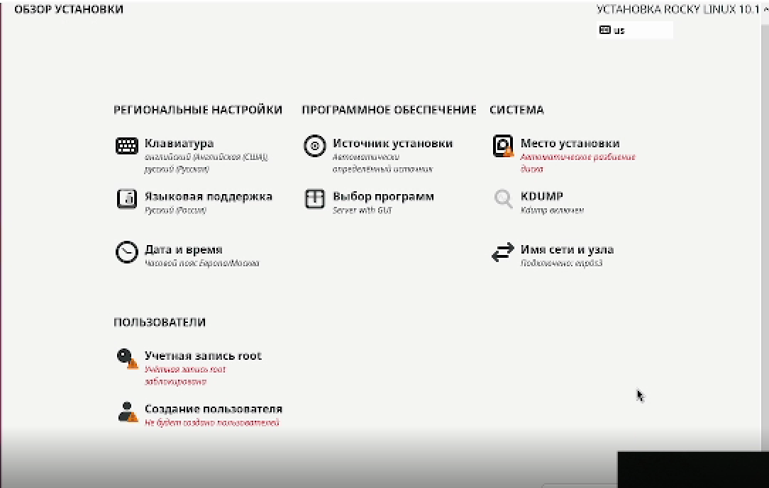

После установки операционной системы захожу в ос под своим пользователем (рис. 9)
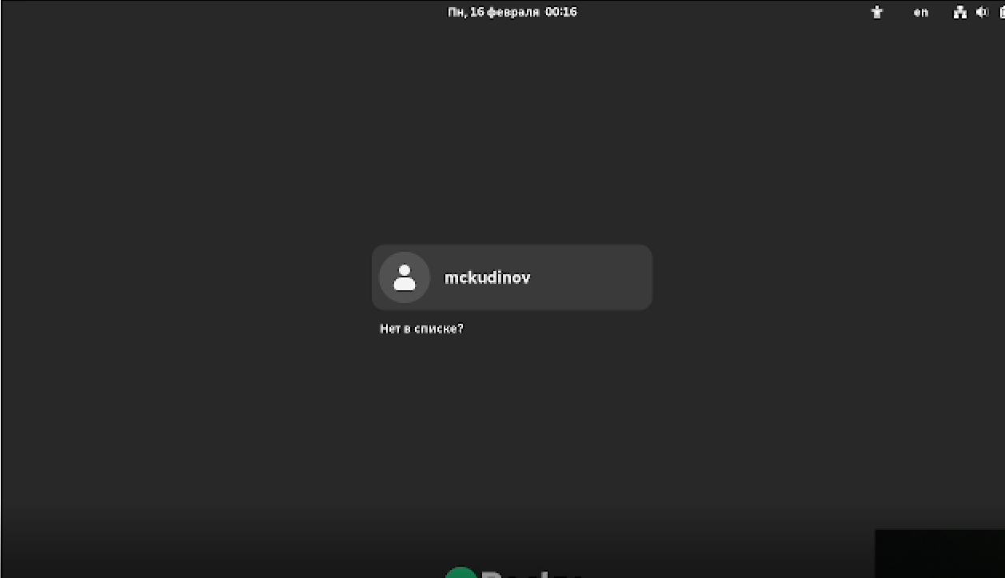

4 Выполнение дополнительного задания
Открываю терминал и прописываю dmesg (рис. 10)
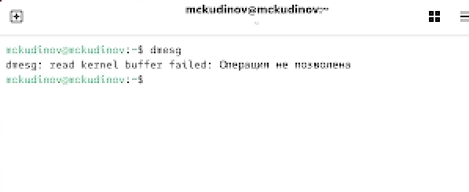
Дальше узнаю версию ядра (рис. 11)
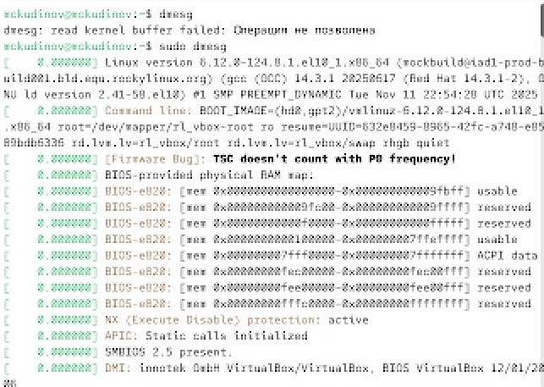

Узнаю модель процессора (рис. 12)
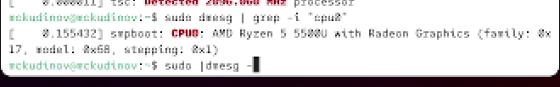
Узнаю количество оперативной памяти (рис. 13)
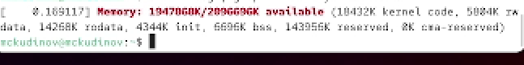
Узнаю гипервизор типа KVM(рис. 14)
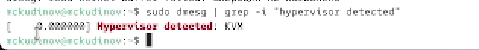
Узнаю тип файловой системы (рис. 15)
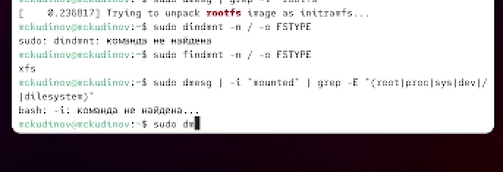

Ответы на контрольные вопросы

Вот перефразированные ответы на контрольные вопросы с сохранением исходной структуры:

**Ответы на контрольные вопросы**

1. **Учетная запись пользователя** включает в себя набор данных, идентифицирующих человека при входе в систему, а также параметры для авторизации и ведения статистики. В ее состав входят: **системное имя (username)** (должно состоять только из латинских букв и символа подчеркивания, а также быть уникальным в пределах системы), **идентификатор пользователя (UID)** (уникальное целое положительное число, присваиваемое пользователю), **идентификатор группы (GID)** (основная группа, к которой приписан пользователь; как минимум одна, по умолчанию создается группа с таким же именем), **полное имя (full name)** (может содержать, например, фамилию, имя и отчество), **домашний каталог (home directory)** (личная папка, в которую пользователь попадает после входа и где хранятся его личные файлы) и **командная оболочка (login shell)** (программа, запускаемая автоматически для работы с системой после аутентификации).

2. Для базового взаимодействия с системой используются следующие команды: вывод краткой справки по любой команде — ключ `--help`; смена текущего каталога — `cd`; вывод списка содержимого директории — `ls`; оценка размера каталога — `du`; создание и удаление папок — `mkdir` / `rmdir`; создание пустого файла и удаление файлов — `touch` / `rm`; изменение прав доступа к объектам — `chmod`; просмотр ранее введенных команд — `history`.

3. **Файловая система (ФС)** — это регламент, определяющий структуру хранения, именования и организации данных на дисковых носителях. Среди распространенных примеров: **FAT32** (организует пространство на разделы: область загрузочных записей, таблицу размещения файлов и область данных) и **ext3/ext4** (журналируемые файловые системы, являющиеся стандартом для ядра Linux, где перед записью изменений вносятся отметки в специальный журнал).

4. Просмотреть список подключенных (смонтированных) файловых систем можно при помощи команды **`df`**, введя её в терминале. Эта утилита отображает все примонтированные разделы, точку их монтирования, общий объем и статистику использования дискового пространства. Альтернативный способ — использовать команду **`mount`**, которая также показывает все подключенные файловые системы.

- Для принудительного завершения зависшего процесса сначала необходимо определить его идентификатор (PID). Для этого используется команда **`ps`** (или `top`). Затем, зная PID, нужно выполнить команду **`kill <PID>`** (например, `kill 1234`), чтобы отправить сигнал завершения. Существует также команда **`killall`**, которая завершает все процессы с указанным именем, что избавляет от необходимости поиска конкретного идентификатора.

6 Выводы
Я приобрел практические навыки установки операционной системы на виртуальную машину, настройки ми- нимально необходимых для дальнейшей работы сервисов.

